中华人民共和国第一届全国人民代表大会
第五次会议关于汉语拼音方案的决议

（1958年2月11日第一届全国人民代表大会第五次会议通过）

第一届全国人民代表大会第五次会议讨论了国务院周恩来总理提出的关于汉语拼音方案草案的议案，和中国文字改革委员会吴玉章主任关于当前文字改革和汉语拼音方案的报告，决定：（一）批准汉语拼音方案。（二）原则同意吴玉章主任关于当前文字改革和汉语拼音方案的报告，认为应该继续简化汉字，积极推广普通话；汉语拼音方案作为帮助学习汉字和推广普通话的工具，应该首先在师范、中、小学校进行教学，积累教学经验，同时在出版等方面逐步推行，并且在实践过程中继续求得方案的进一步完善。

附：

汉语拼音方案

一 字母表
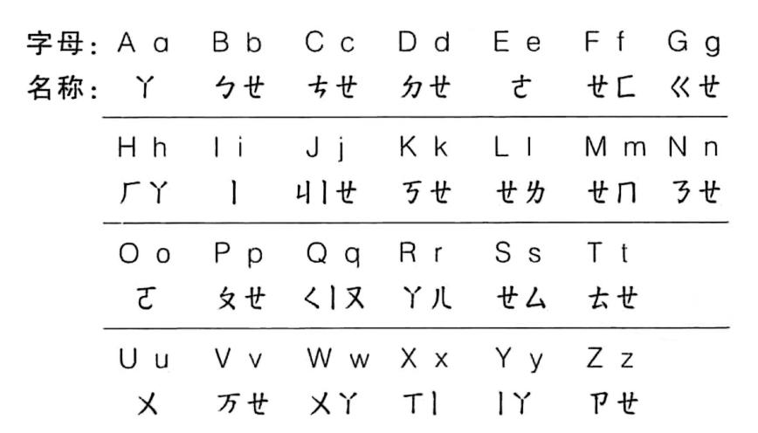
V只用来拼写外来语、少数民族语言和方言。
字母的手写体依照拉丁字母的一般书写习惯。
二 声母表
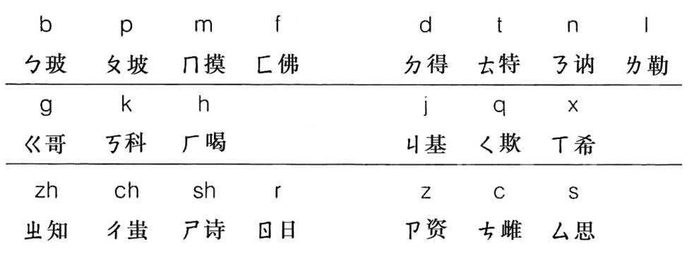
在给汉字注音的时候，为了使拼式简短，zh ch sh可以省作ẑ ĉ ŝ。
三 韵母表
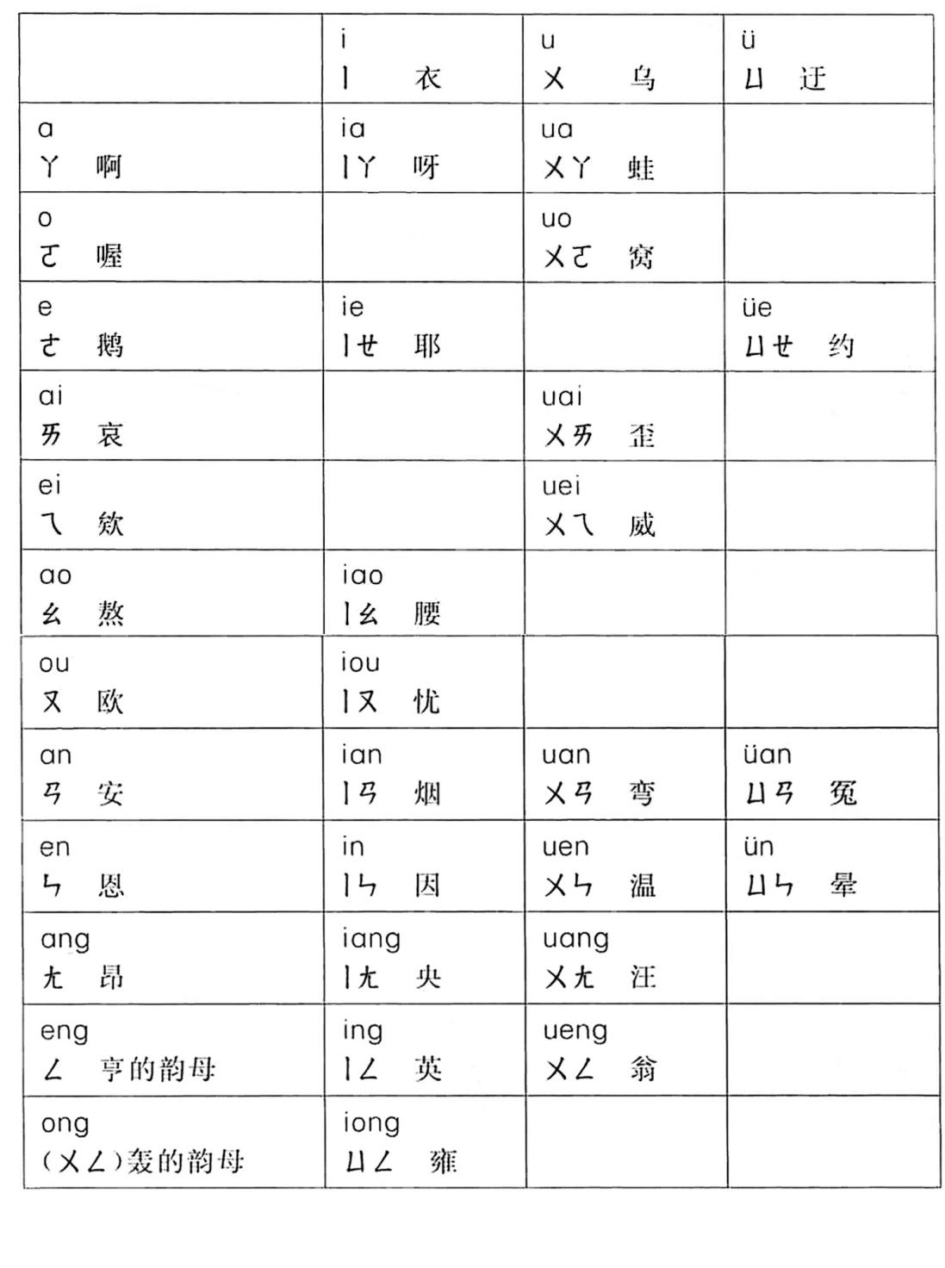
（1）“知、蚩、诗、日、资、雌、思”等七个音节的韵母用i，即：知、蚩、诗、日、资、雌、思等字拼作zhi，chi，shi，ri，zi，ci，si。
（2）韵母ㄦ写成er，用作韵尾的时候写成r。例如：“儿童”拼作ertong，“花儿”拼作huar。
（3）韵母ㄝ单用的时候写成ê。
（4）i行的韵母，前面没有声母的时候，写成yi（衣），yɑ（呀），ye（耶），yɑo（腰），you（忧），yɑn（烟），yin（因），yɑnɡ（央），yinɡ（英），yonɡ（雍）。
u行的韵母，前面没有声母的时候，写成wu（乌），wɑ（蛙），wo（窝），wɑi（歪），wei（威），wɑn（弯），wen（温），wɑnɡ（汪），wenɡ（翁）。
ü行的韵母，前面没有声母的时候，写成yu（迂），yue（约），yuɑn（冤），yun（晕）；ü上两点省略。
ü行的韵母跟声母j，q，x拼的时候，写成ju（居），qu（区），xu（虚），ü上两点也省略；但是跟声母n，l拼的时候，仍然写成nü（女），lü（吕）。
（5）iou，uei，uen前面加声母的时候，写成iu，ui，un。例如niu（牛），ɡui（归），lun（论）。
（6）在给汉字注音的时候，为了使拼式简短，nɡ可以省作ŋ。
四 声调符号
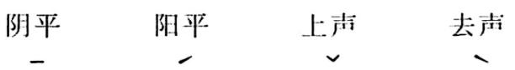
声调符号标在音节的主要母音上。轻声不标。例如：
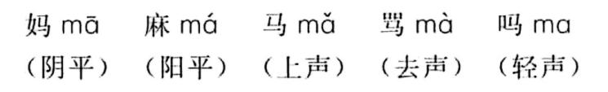
五 隔音符号
ɑ，o，e开头的音节连接在其他音节后面的时候，如果音节的界限发生混淆，用隔音符号（’）隔开，例如：pi’ɑo（皮袄）。

